PLANIFICACIÓN MICROCURRICULAR (PROYECTO 5)
OBJETIVO: “Los estudiantes comprenderán que la salud, la cultura y el entretenimiento son ejes fundamentales en el desarrollo del proyecto de vida y su difusión es importante a través de manifestaciones artísticas y culturales”.
Valores: Cuidado, autodeterminación, toma de decisión, autoconocimiento.
Nombre del proyecto: Periódico mural: informamos al mundo.
Indicador de evaluación: Organiza de manera coherente un proceso de creación artística manteniendo sus fases y realizando los ajustes necesarios cuando se presentan problemas (Ref.: I.ECA.5.3.1.).

SEMANA No.1

Tema: Periódico Mural – Manifestaciones artísticas y culturales, jóvenes y adolescentes.

¿Qué es un proyecto de vida?

El proyecto de vida es un plan trazado, un esquema vital que encaja en el orden de prioridades, valores y expectativas de una persona que como dueña de su destino decide cómo quiere vivir.

ECA.5.1.1. Realizar producciones artísticas (una canción, un dibujo, una escultura, un monólogo, una instalación, etc.) a partir de temas de interés personal o social, cuestionamientos, preocupaciones o ideas relevantes para la juventud.

El periódico mural o periódico escolar es un medio de comunicación que regularmente se elabora por los propios alumnos con la guía del maestro y emplea una temática variada.

Desarrollo:

- Seleccionar y delimitar el tema:
- Recolectar y clasificar la información.
- Diseñar un borrador del periódico mural.
- Determinar los materiales a utilizar.
- Realizar una selección de imágenes y gráficos (deben estar acorde al tamaño del periódico mural).

https://www.youtube.com/watch?v=-Qa-UcbHmLg
https://www.youtube.com/watch?v=2-m7JlO7-58

Tarea 1: Selecciona dibujos, esquemas, líneas de tiempo y/o textos que se pueden publicar en el periódico mural para informar al mundo sobre, el arte, cultura y el entretenimiento de los aprendizajes durante el proyecto.
Semana No. 2
Tema: Diseñar un borrador del periódico mural.
Para diseñar un borrador del periódico mural, es necesario que ya hayas seleccionado un tema sobre un “estereotipo” y con ello ya se tendrá una idea clara de que debes investigar.
Aspectos a considerar en el periódico mural y que debes investigar teniendo en cuenta el estereotipo.
- Arte
- Música
- Entretenimiento
- Aprendizajes
- Pensamientos
Tarea No. 2. Desarrolla el diseño del borrador del periódico mural considerando los aspectos antes mencionados. Envía la fotografía al correo hmbhenry1985@hotmail.com
Semana No. 3 y 4
Tema No. 3: Arte, música y entretenimiento.

Arte: En este espacio creativo los jóvenes artistas encuentran un lugar donde no solo aprenden técnicas artísticas como modelado, pintura, dibujo, bases del diseño gráfico, ilustración. sino a encontrar su propia voz y a ser escuchados a través de su obra.

¿Cómo influye el arte en los jóvenes?

Estimulan su capacidades creativas. A través del arte, los adolescentes estimulan diversas capacidades, por ejemplo: potencian su imaginación, mejoran su expresión oral y habilidades manuales, además de perfeccionar su capacidad de concentración y memorización

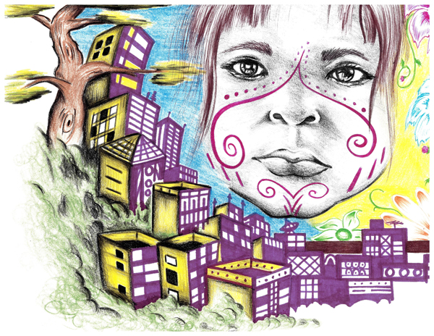
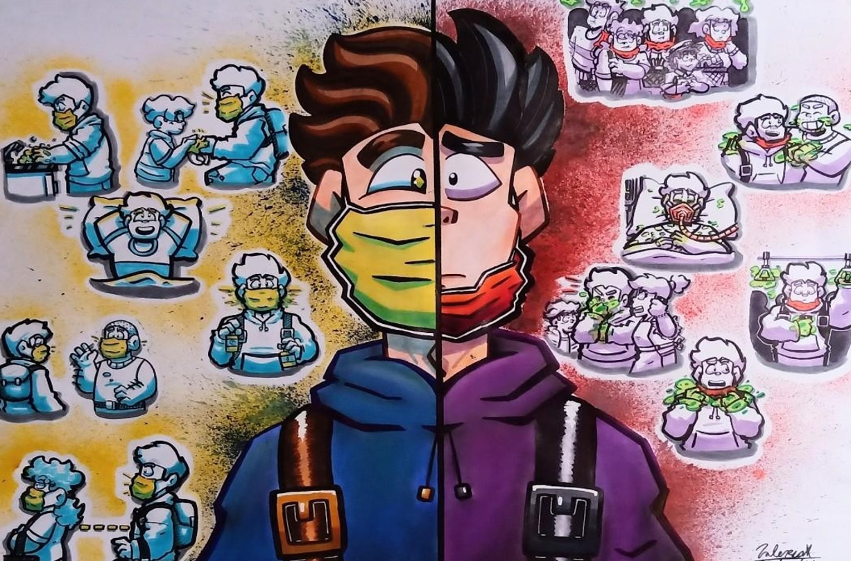

Música: La música (del griego: μουσική [τέχνη] - mousikē [téchnē], «el arte de las musas») es, según la definición tradicional del término, el arte de crear y organizar sonidos y silencios respetando los principios fundamentales de la melodía, la armonía y el ritmo, mediante la intervención de complejos procesos psicoanímicos

https://acentocoop.es/blog/tipos-de-musica/

Entretenimiento:
El entretenimiento ha estado presente en la vida de los seres humanos desde tiempos inmemoriales. Incluso los animales buscan la manera de entretenerse en su hábitat y crean rituales con el mismo fin. Cuando se habla de entretenimiento, se habla de mucho más que de pasar el rato con fines recreativos, ya que existe todo un arte y un oficio detrás de ello. A través del tiempo, esta actividad se ha adaptado a la tendencia y a los intereses de las sociedades.

- Viajar.
- Deportes.
- Escuchar música
- Bailar.

Tarea No. 3, 4. Desarrolla las secciones de Arte, música y Entretenimiento del periódico mural. Envía la fotografía al correo hmbhenry1985@hotmail.com
Semana No. 5
Tema: Aprendizajes y pensamientos.
Aprendizajes
Cuando se piensa en el desarrollo cognitivo de los jóvenes hay múltiples elementos que se tienen en cuenta, como el entorno educativo, la motivación y las propias habilidades de los estudiantes. En este artículo queremos referirnos de manera específica a la edad como un factor muy relevante en el aprendizaje. Nuestro propósito es dar a conocer algunos argumentos de carácter psicológico que indican que el aprendizaje en la adolescencia, especialmente en los primeros años (11 a 15 años aprox.), marca en buena medida los intereses futuros de los jóvenes, pues está ligado con la construcción de su identidad.

En pocas palabras, puede decirse que en esta etapa de primera adolescencia los jóvenes emplean sus habilidades cognitivas (y su desarrollo cerebral) para trazar sus primeras metas y explorar sus aptitudes y vocaciones. Toda experiencia de aprendizaje en la adolescencia, entonces, les servirá para enriquecer y potenciar su construcción propia, la definición de su personalidad y la estructuración de su plan de vida.
https://www.youtube.com/watch?v=v4KplEgXI9c
Pensamientos.
La adolescencia es una de las etapas más complicadas de la vida de cualquier persona, en ella aprendemos a diferenciar qué comportamientos son correctos y cuáles no.
Todos experimentamos durante esta etapa buscando nuevas experiencias y poniendo a prueba los límites que nos imponen nuestros padres. ¿Quién no ha cometido alguna travesura durante su adolescencia? Esto es algo completamente normal y además necesario para el aprendizaje de cualquier persona.

https://psicologiaymente.com/reflexiones/frases-adolescencia

https://www.youtube.com/watch?v=APWqzbmLElw

Tarea No. 5. Desarrolla las secciones de Aprendizaje y Pensamiento del periódico mural. Envía la fotografía al correo hmbhenry1985@hotmail.com

